

**Атырау қаласының жайылымдарды басқару және оларды пайдалану жөніндегі 2018-2019 жылдарға арналған жоспарын бекіту туралы**

Атырау облысы Атырау қалалық мәслихатының 2017 жылғы 21 желтоқсандағы № 185 шешімі. Атырау облысының Әділет департаментінде 2018 жылғы 12 қаңтарда № 4041 болып тіркелді

      "Қазақстан Республикасындағы жергілікті мемлекеттік басқару және өзін–өзі басқару туралы" Қазақстан Республикасының 2001 жылғы 23 қаңтардағы Заңының 6 бабын, "Жайылымдар туралы" Қазақстан Республикасының 2017 жылғы 20 ақпандағы Заңының 8, 13 баптарын басшылыққа алып, Атырау қалалық мәслихаты ШЕШІМ ҚАБЫЛДАДЫ:

      1. Атырау қаласының жайылымдарды басқару және оларды пайдалану жөніндегі 2018-2019 жылдарға арналған жоспары бекітілсін (қосымша).

      2. Осы шешімнің орындалуын бақылау тұрғындарды әлеуметтік мәселелері, гендерлік және жастар саясаты, заңдылықты сақтау және депутаттық этикасы мәселелері жөніндегі тұрақты комиссиясына жүктелсін (М. Амиргалиев).

      3. Осы шешім әділет органдарында мемлекеттік тіркелген күннен бастап күшіне енеді, ол алғашқы ресми жарияланған күнінен кейін күнтізбелік он күн өткен соң қолданысқа енгізіледі.

|  |  |
| --- | --- |
| *ХVIIІ сессия төрайымы* | *Г. Дүсіпова* |
| *Қалалық мәслихат хатшысы* | *Қ. Әзмұханов* |

|  |  |
| --- | --- |
|  | Атырау қалалық мәслихатының 2017 жылғы 21 желтоқсандағы № 185 шешімімен бекітілген Атырау қалалық мәслихатының 2017 жылғы 21 желтоқсандағы № 185 шешіміне қосымша |

**Атырау қаласының жайылымдарды басқару және оларды пайдалану жөніндегі 2018-2019 жылдарға арналған ЖОСПАРЫ**

      Атырау қаласы, 2017 жыл

**Атырау қаласының жайылымдарды басқару және оларды пайдалану жөніндегі 2018-2019 жылдарға арналған жоспар**

      Осы Атырау қаласының жайылымдарды басқару және оларды пайдалану жөніндегі 2018-2019 жылдарға арналған жоспар (бұдан әрі - Жоспар) Қазақстан Республикасының 2017 жылғы 20 ақпандағы "Жайылымдар туралы", 2001 жылғы 23 қаңтардағы "Қазақстан Республикасындағы жергілікті мемлекеттік басқару және өзін-өзі басқару туралы" Заңдарына, Қазақстан Республикасы Премьер-Министрінің орынбасары – Қазақстан Республикасы Ауыл шаруашылығы министрінің 2017 жылғы 24 сәуірдегі № 173 "Жайылымдарды ұтымды пайдалану қағидаларын бекіту туралы" бұйрығына (нормативтік құқықытық актілердің мемлекеттік тіркеу тізілімінде № 15090 тіркелген), Қазақстан Республикасы Ауыл шаруашылығы министрінің 2015 жылғы 14 сәуірдегі № 3-3/332 "Жайылымдардың жалпы алаңына түсетін жүктеменің шекті рұқсат етілетін нормасын бекіту туралы" (нормативтік құқықытық актілердің мемлекеттік тіркеу тізілімінде № 11064 тіркелген) бұйрығына сәйкес әзірленді.

      Жоспар жайылымдарды ұтымды пайдалану, жемшөпке қажеттілікті тұрақты қамтамасыз ету және жайылымдардың тозу процестерін болғызбау мақсатында қабылданады.

      Жоспар мазмұны:

      1) Құқық белгілейтін құжаттар негізінде жер санаттары, жер учаскелерінің меншік иелері және жер пайдаланушылар бөлінісінде әкімшілік-аумақтық бірлік аумағында жайылымдардың орналасу, жайылым айналымдарының қолайлы, жайылым пайдаланушылардың су тұтыну нормасына сәйкес жасалған су көздерiне (көлдерге, өзендерге, тоғандарға, апандарға, суару немесе суландыру каналдарына, құбырлы немесе шахталы құдықтарға) қол жеткізу схемасы, осы Жоспардың 1 қосымшасына сәйкес;

      2) Жайылымдардың, оның ішінде маусымдық жайылымдардың сыртқы және ішкі шекаралары мен алаңдары, жайылымдық инфрақұрылым объектілері белгіленген картасы, осы Жоспардың 2 қосымшасына сәйкес;

      3) Ауылдық округтерде жайылым пайдаланудағы мал суаруға пайдаланатын су көздерінің кестесі, осы Жоспардың 3 қосымшасына сәйкес;

      4) Ауылдық округтердегі мал бастары бойынша кестесі, осы Жоспардың 4 қосымшасына сәйкес;

      5) Ауыл шаруашылығы жануарларын жаюдың және айдаудың маусымдық маршруттарын белгілейтін жайылымдарды пайдалану жөніндегі күнтізбелік графигі, осы Жоспардың 5 қосымшасына сәйкес;

      Жоспар жайылымдарды геоботаникалық зерттеп-қараудың жай-күйі туралы мәліметтер, ветеринариялық-санитариялық объектілер туралы мәліметтер, иелерін-жайылым пайдаланушыларды, жеке және (немесе) заңды тұлғаларды көрсете отырып, ауыл шаруашылығы жануарлары мал басының саны туралы деректер, ауыл шаруашылығы жануарларының түрлері мен жыныстық жас топтары бойынша қалыптастырылған үйірлердің, отарлардың, табындардың саны туралы деректер, шалғайдағы жайылымдарда жаю үшін ауыл шаруашылығы жануарларының мал басын қалыптастыру туралы мәліметтер, екпе және аридтік жайылымдарда ауыл шаруашылығы жануарларын жаю ерекшеліктері, малды айдап өтуге арналған сервитуттар туралы мәліметтер, мемлекеттік органдар, жеке және (немесе) заңды тұлғалар берген өзге де деректер ескеріле отырып қабылданды.

      Әкімшілік-аумақтық бөлініс бойынша Атырау қаласында 9 ауылдық округтер, 27 ауылдық елді-мекендер орналасқан.

      Атырау қаласының жалпы көлемі 376 900 гектар, оның ішінде жайылымдық жерлер – 139 000 гектар.

      Санаттар бойынша жерлер бөлінісі:

      ауыл шаруашылығы мақсатындағы жерлер – 81400 гектар;

      елді мекен жерлері – 42800 гектар;

      өнеркәсiп, көлiк, байланыс, ғарыш қызметі, қорғаныс, ұлттық қауіпсіздік мұқтажына арналған жерлер және ауыл шаруашылығына арналмаған өзге де жерлер – 22600 гектар;

      су қорының жерлері – 400 гектар;

      қордағы жерлер – 173000 гектар.

      Ауданның өсімдік жамылғысы әртүрлі, шамамен қоса алғанда 124 түрлері. Олардың ішінде ең көп тараған түрі ақ жусанды-бетегелілер және ақ жусанды-шөл еркекшөбі.

      Топырағы ашық-құба, оңтүстікте құмды және сортаң топырақты жерлер кездеседі. Топырақтың құнарлы қабаттың қалыңдығы 40-50 сантиметр.

      Ауылдық округтерде 2 мал дәрігерлік пункті, 2 қолдан ұрықтандыру пункті және 1 мал қорымдары бар.

      Қазіргі уақытта Атырау қаласында мүйізді ірі қара 4924 бас, ұсақ мүйізді мал 4426 бас, 1142 бас жылқы, 1590 бас түйе саналады.

|  |  |
| --- | --- |
|  | Атырау қаласының жайылымдарды  басқару және оларды пайдалану   жөніндегі 2018-2019 жылдарға   арналған Жоспарға 1 қосымша |

**Құқық белгілейтін құжаттар негізінде жер санаттары, жер учаскелерінің меншік иелері және жер пайдаланушылар бөлінісінде әкімшілік-аумақтық бірлік аумағында жайылымдардың орналасу, жайылым айналымдарының қолайлы, жайылым пайдаланушылардың су тұтыну нормасына сәйкес жасалған су көздерiне (көлдерге, өзендерге, тоғандарға, апандарға, суару немесе суландыру каналдарына, құбырлы немесе шахталы құдықтарға) қол жеткізу схемасы**

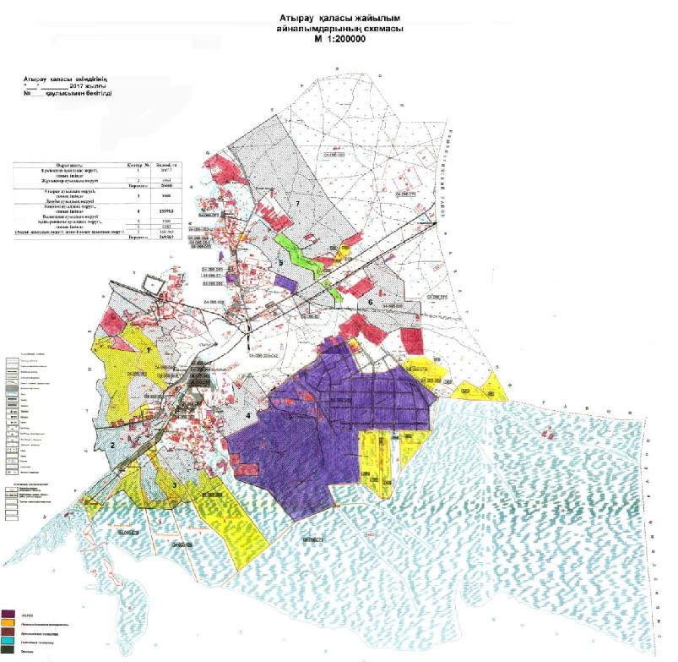

|  |  |
| --- | --- |
|  | Атырау қаласының жайылымдарды  басқару және оларды пайдалану   жөніндегі 2018-2019 жылдарға   арналған Жоспарға 2 қосымша |

**Жайылымдардың, оның ішінде маусымдық жайылымдардың сыртқы және ішкі шекаралары мен алаңдары, жайылымдық инфрақұрылым объектілері белгіленген картасы**

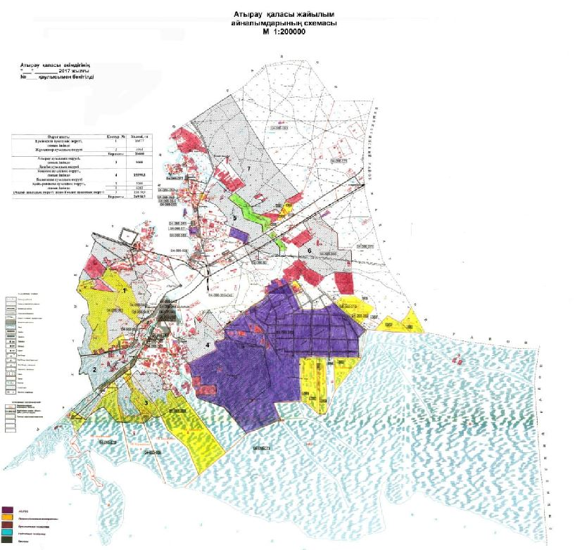

|  |  |
| --- | --- |
|  | Атырау қаласының жайылымдарды басқару және оларды пайдалану жөніндегі 2018-2019 жылдарға арналған Жоспарға 3 қосымша |

**Ауылдық округтерде жайылым пайдаланудағы мал суаруға пайдаланатын су көздерінің кестесі**

|  |  |  |  |  |  |  |  |  |  |  |
| --- | --- | --- | --- | --- | --- | --- | --- | --- | --- | --- |
| № | Ауыл­дық округ­тер | Жер бетіндегі ашық су көздері | Оның | | Жер асты суы (фонтан) | Оның | | құ­дық­тар | Оның | |
| саны | Жай­ы­лым қам­ты­луы, гек­тар | саны | Жайылым қамтылуы, гектар | саны | Жай­ы­лым қам­ты­луы, гек­тар |
| 1 | Еркінқала ауылдық округі | Жайық өзені | 1 | Жай­лым­ға жа­қын ор­на­лас­қан | - | - | - | - | - | - |
| 2 | Жұмыскер ауылдық округі | Жайық өзені | 1 |  |  |  |  |  |  |  |
| 3 | Балықшы ауылдық округі | Жайық өзені | 1 | - | - | - | - | - | - | - |
| 4 | Кеңөзек ауылдық округі | За­рос­лый, Пе­ре­тас­ка өзек­те­рі | 1 | Жы­лу электр ор­та­лы­ғы­ның қал­дық суы ка­нал ар­қы­лы жі­бе­рі­ле­ді | - |  |  |  |  |  |
| 5 | Дамбы ауылдық округі | Жайық өзені | 2 | 222 | - | - | - |  |  |  |
| 6 | Атырау ауылдық округі | Жайық өзені Зарослый өзегі | 2 |  |  |  |  |  |  |  |
| 7 | Геолог ауылдық округі | Жайық өзені | 1 | - | - | - | - | - | - | - |
| 8 | Қайыршақты ауылдық округі | Жайық өзені Соколок өзегі | 2 |  |  |  |  |  |  |  |
| 9 | Ақсай ауылдық округі | Жайық өзені, Соколок өзегі | 2 |  |  |  |  |  |  |  |
|  | Барлығы |  | 13 |  |  |  |  |  |  |  |

|  |  |
| --- | --- |
|  | Атырау қаласының жайылымдарды  басқару және оларды пайдалану   жөніндегі 2018-2019 жылдарға   арналған Жоспарға 4 қосымша |

**Ауылдық округтердегі мал бастары бойынша кестесі**

|  |  |  |  |  |  |  |  |  |  |
| --- | --- | --- | --- | --- | --- | --- | --- | --- | --- |
| № | Ауылдық округ | Мүйізді ірі қара | Оның ішінде шаруа қожалық | Қой, ешкі | Оның ішінде шаруа қожалық | Жылқы | Оның ішінде шаруа қожалық | Түйе | Оның ішін­де ша­руа қо­жа­лық |
| 1 | Еркінқала ауылдық округі | 773 | 70 | 804 | 85 | 264 | 47 | 472 | 170 |
| 2 | Кеңөзек ауылдық округі | 1053 | 348 | 255 | 156 | 210 | 98 | 282 | 132 |
| 3 | Атырау ауылдық округі | 591 | 543 | 40 | 23 | 46 | 31 | 30 | 17 |
| 4 | Дамбы ауылдық округі | 206 | - | 64 | - | 4 | - | - | - |
| 5 | Геолог ауылдық округі | 179 | 6 | 336 | 150 | 30 | - | 13 | - |
| 6 | Қайыршақты ауылдық округі | 526 | 315 | 346 | 216 | 66 | 48 | 53 | 38 |
| 7 | Ақсай ауылдық округі | 700 | 199 | 350 | 45 | 302 | 3 | 48 | - |
| 8 | Жұмыскер ауылдық округі | 105 | - | 212 | - | 19 | - | 6 | - |
| 9 | Балықшы ауылдық округі | 51 | - | 139 | - | - | - | 3 | - |
|  | Барлығы | 4924 |  | 4426 |  | 1142 |  | 1590 |  |

|  |  |
| --- | --- |
|  | Атырау қаласының жайылымдарды  басқару және оларды пайдалану   жөніндегі 2018-2019 жылдарға   арналған Жоспарға 5 қосымша |

**Ауыл шаруашылығы жануарларын жаюдың және айдаудың маусымдық маршруттарын белгілейтін жайылымдарды пайдалану жөніндегі күнтізбелік графигі**

|  |  |  |  |  |
| --- | --- | --- | --- | --- |
| Р/с | Ауылдық округі | Шалғай жайылымға малдардың айдап шығарылу мерзімі | Шалғай жайылымнан малдардың қайтарылу мерзімі | Ескерту |
| 1 | Еркінқала ауылдық округі | сәуір  2 жартысы | қазан  2 онкүндігі |  |
| 2 | Жұмыскер ауылдық округі | сәуір  2 жартысы | қазан  2 онкүндігі |  |
| 3 | Балықшы ауылдық округі | сәуір  2 жартысы | қазан  2 онкүндігі |  |
| 4 | Кеңөзек ауылдық округі | сәуір  2 жартысы | қазан  2 онкүндігі |  |
| 5 | Атырау ауылдық округі | сәуір  2 жартысы | қазан  2 онкүндігі |  |
| 6 | Дамбы ауылдық округі | сәуір  2 жартысы | қазан  2 онкүндігі |  |
| 7 | Геолог ауылдық округі | сәуір  2 жартысы | қазан  2 онкүндігі |  |
| 8 | Қайыршақты ауылдық округі | сәуір  2 жартысы | қазан  2 онкүндігі |  |
| 9 | Ақсай ауылдық округі | сәуір  2 жартысы | қазан  2 онкүндігі |  |

© 2012. Қазақстан Республикасы Әділет министрлігінің «Қазақстан Республикасының Заңнама және құқықтық ақпарат институты» ШЖҚ РМК